**Czujniki temperatury wody**

**System chłodzenia silnika to bardzo ważny element każdego pojazdu. Jeśli ulegnie on awarii, jednostka napędowa może osiągać bardzo wysokie temperatury pracy, a w efekcie zepsuć się. <strong>Czujniki temperatury wody</strong> są więc w wielu wypadkach elementami obowiązkowymi, które mogą uchronić świadomego kierowcę przed poważnymi naprawami auta.**

**Czujniki temperatury wody** (lub płynu chłodzącego), to niewielkie elementy które mogą stanowić bardzo istotne zabezpieczenie pojazdu. Nagły wzrost temperatury może być efektem awarii jednej z części chłodzenia silnika, co będzie skutkować brakiem możliwości odprowadzenia ciepła. Wyciek płynu chłodzącego to duże zagrożenie dla każdego pojazdu.

**Czujniki temperatury wody - jak kupić prawidłowy?**

Nie każdy jest ekspertem w dziedzinie mechaniki. Dlatego też warto korzystać ze wsparcia profesjonalistów. Mechanik z pewnością doradzi, jaki czujnik temperatury wody warto wybrać. Z pomocą przychodzą również sklepy internetowe. W E-autoparts.pl, korzystając z wygodnej wyszukiwarki, na podstawie marki, modelu, typu i rocznika Twojego pojazdu z łatwością dobierzesz odpowiedni produkt.

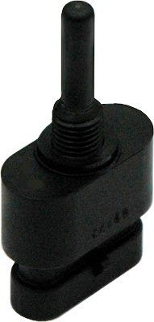

**Oferta E-Autoparts.pl**

Szeroki asortyment *czujników temperatury wody* znajdziesz na stronie internetowej <https://e-autoparts.pl/czujnik-wody-c-100214_103077.html>. W przypadku wątpliwości zachęcamy do skorzystania z możliwości kontaktu z naszymi konsultantami. Ich wieloletnie doświadczenie w branży pozwala pomóc w doborze odpowiednich części do różnych pojazdów. Wszystkie niezbędne dane kontaktowe znajdziesz w górnej części naszej witryny.